
JURUSAN TEKNIK INFORMATIKA
FAKULTAS TEKNOLOGI INFORMASI
INSTITUT TEKNOLOGI SEPULUH NOPEMBER

USULAN TUGAS AKHIR

IDENTITAS PENGUSUL
Nama : Ovesistrina Kaharuddin
NRP : 5108 100 189
Dosen Wali : Sarwosri, S.Kom, M.Kom.

- JUDUL TUGAS AKHIR
Rancang Bangun Perangkat Lunak Topic Map Generator

- LATAR BELAKANG
Saat ini, perkembangan teknologi dan informasi berlangsung sangat pesat, terutama dalam bidang teknologi jaringan internet. Teknologi ini mampu menguhubungkan hampir semua perangkat yang ada di dunia untuk saling berkomunikasi dan bertukar informasi. Hal tersebut menyebabkan kebutuhan manusia akan informasi juga semakin meningkat. Teknologi internet mengubah sudut pandang masyarakat dalam berkomunikasi dan mendapatkan informasi, tanpa dibatasi ruang dan waktu. Masyarakat kini dapat memperoleh informasi yang dibutuhkan di mana pun dan kapan pun mereka inginkan dengan cepat dan mudah.
Dunia pendidikan juga tidak lepas dari pengaruh perkembangan teknologi internet. Saat ini, internet telah menjadi sarana yang menyediakan berbagai macam fasilitas pembelajaran seperti e-learning, online school, dan web-based education. Masyarakat tidak hanya mendapatkan sumber pembelajaran secara offline, namun juga mencari-cari sumber pembelajaran sesuai dengan topik yg diinginkannya melalui internet.
Informasi dalam bentuk sumber pembelajaran yang ada pada internet sangat banyak, sehingga terkadang membuat masyarakat sulit untuk memilih sumber pembelajaran yang sesuai dengan topik yang diinginkannya. Ketika melakukan pencarian sebuah topik melalui mesin pencari, masyarakat akan diberikan informasi yang sangat banyak, namun belum tentu relevan, walaupun sebenarnya sumber pembelajaran tersebut berhubungan dengan topik yang dimaksud.
Setiap sumber pembelajaran yang ada di internet, tentunya memiliki topik-topik tersendiri. Topik-topik tersebut sebenarnya saling berhubungan dengan topik-topik dari sumber pembelajaran yang lain, sehingga perlu disusun sedemikian rupa untuk memudahkan pengguna mengetahui bahwa “Topik A” berhubungan dengan topik apa dan sumber pembelajarannya apa saja. Namun, sebelumnya perlu diketahui terlebih dahulu, hubungan apa yang terjadi antar topik tersebut. Penentuan hubungan ini dilakukan dengan memanfaatkan WordNet sebagai kamus bahasa.
Perancangan hubungan topik juga dapat memudahkan alur pengguna dalam proses pembelajaran. Misalnya untuk menguasai “Topik A”, maka pengguna juga harus mempelajari “Topik B” dan “Topik C” karena topik tersebut saling berhubungan. Perancangan keterkaitan antar topik dapat diwujudkan dalam sebuah Topic Map.
Topic map merupakan sebuah solusi untuk merepresentasikan informasi yang ada dalam bentuk pemetaan topik-topik dan hubungannya satu sama lain. Topic map terdiri dari topik-topik, sumber pembelajarannya, dan hubungannya dengan topik lain. Topic map dapat dimodelkan dalam format XTM (XML Topic Map) dan divisualisasikan dalam bentuk graph.
Ketika melakukan pencarian untuk topik tertentu, masyarakat tidak lagi bingung dalam memilih sumber pembelajaran dan topik terkait, karena topic map akan sangat membantu pengguna untuk mendapatkan sumber pembelajaran yang relevan, lebih pasti, dan efisien.
Saat ini telah banyak kakas yang dapat membuat, mengedit, dan menampilkan topic map, seperti Ontopia [5]. Ontopia merupakan kumpulan kakas untuk membangun aplikasi topic map. Dengan menggunakan Ontopia, pengguna dapat mendesain ontologi, membuat topic map secara manual dan otomatis, membuat antarmuka pengguna, menampilkan visualisasi graph, klasifikasi konten secara otomatis, dan berbagai fitur lainnya. Kakas lain yang telah tersedia adalah Wandora [6]. Wandora adalah aplikasi dekstop yang bertujuan untuk ekstraksi, agregasi, manajemen, dan penerbitan informasi dalam aplikasi berdasarkan topic map dan Java. Hampir sama dengan Ontopia, wandora juga memiliki fitur untuk membuat, mengedit, mengimpor dan mengekspor topic map. Namun, Wandora memiliki kelebihan untuk melakukan pencarian topik yang memiliki similaritas dengan topik lain. Penentuan similaritas ini menggunakan WordNet.
Kakas-kakas tersebut sebenarnya telah lengkap fitur-fiturnya, namun belum terdapat fitur untuk penentuan hubungan antar topik. WordNet telah digunakan oleh Wandora, namun hanya sebagai penentu similaritas saja. Sehingga, aplikasi ini memiliki keunggulan dalam hal menentukan hubungan antar topik secara otomatis dengan menggunakan WordNet.

- RUMUSAN MASALAH
Rumusan masalah yang diangkat dalam Tugas Akhir ini dapat dipaparkan sebagai berikut:
      - Bagaimana memanfaatkan WordNet untuk menentukan hubungan antar topik yang sudah ada pada sumber-sumber pembelajaran
      - Bagaimana mengonversi format data XML ke XTM
      - Bagaimana menggambarkan Topic Map dalam bentuk graph yang dapat dimanipulasi maupun dibuat secara manual dari awal, dengan masukan data berformat XTM

- BATASAN MASALAH
Permasalahan yang dibahas dalam Tugas Akhir ini memiliki beberapa batasan, diantaranya sebagai berikut:
      - Bahasa alamiah yang digunakan adalah bahasa Inggris.
      - Perangkat lunak yang akan dibangun berbasis aplikasi desktop.
      - Jenis hubungan antar topik adalah spesialisasi, generalisasi, dan “bagian dari”.

- TUJUAN TUGAS AKHIR
Tujuan dari tugas akhir ini adalah membuat suatu perangkat lunak berbasis dekstop dengan menampilkan topic map yang menunjukkan hubungan antar topik dan sumber pembelajaran yang terkait dengan topik tersebut.

- MANFAAT TUGAS AKHIR
Manfaat dari tugas akhir ini adalah membantu pengguna dalam proses pembelajaran dengan memberikan panduan mengenai topik-topik yang berhubungan dan sumber pembelajaran yang terkait dengan topik tersebut melalui topic map.

- DASAR TEORI
- Topic Map
XML memiliki dua tujuan utama, yaitu menyusun dokumen organisasi dan membuat aplikasi sebuah organisasi dapat berhubungan dengan aplikasi lainnya. Keduanya tujuan tersebut sangat berguna, namun tidak dapat membantu masyarakat untuk mencari informasi tertentu. Diperlukan sesuatu untuk menyimpan kata kunci dari informasi dan mengikat semuanya secara bersama.
Inilah latar belakang munculnya Topic Map. Topic map adalah teknologi standar untuk mendeskripsikan struktur pengetahuan dan menggunakannya untuk meningkatkan kemampuan pencarian informasi [1]. Topic map dibuat dan digunakan untuk membantu masyarakat mencari informasi yang dibtuhkan dengan cepat dan mudah [2]. Model didefinisikan dalam standar ISO (ISO 13250), termasuk sintaks pertukaran, semantik formal, dan notasi grafis [1].
- Struktur Topic Map
Sebuah topic map merepresentasikan informasi menggunakan:
- Topik-topik, mewakili apapun, seperti orang, negara, dan organisasi untuk modul perangkat lunak, berkas individual, dan peristiwa
- Asosiasi, mewakili hubungan antar topik
- Kejadian, mewakili sumber yang sesuai dengan topik tertentu
Topic map menggambarkan hubungan antara topik yang satu dengan topik yang lain, serta sumber informasi yang terkait dengan topik tersebut, seperti yang diilustrasikan pada Gambar 1.
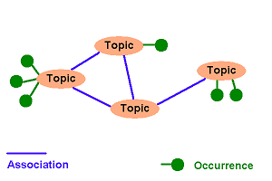

Gambar 1. Ilustrasi topic map

- XML Topic Map
Topic Map merupakan sebuah standar ISO, yang dipublikasikan sebagai ISO/IEC 13250 pada tahun 2000. Standar tersebt mendefinisikan model dasar dan sintaks berdasarkan SGML. Ketika standar tersebut dipublikasikan, dibentuklah sebuah organisasi TopicMaps.org untuk membuat sintaks topic map berdasarkan XML dan URIs.
XML Topic Map (XTM) adalah sebuah standar baru, yang dipublikasikan oleh TopicMaps.org pada awal tahun 2001, dan pada bulan Oktober 2001, sintaks tersebut disetujui dalam edisi kedua ISO 13250.
Untuk membuat topic map, diberikan contoh sebagai berikut:
<topic id="database">
<baseName>
<baseNameString>Database</baseNameString>
</baseName>
</topic>
<topic id="table">
<baseName>
<baseNameString>Table</baseNameString>
</baseName>
</topic>
Sintaks di atas adalah sintaks XTM untuk mendefinisikan dua topik, yaitu “Database” dan “Table”. Elemen baseName digunakan untuk memberi nama pada topik.
Selanjutnya, akan ditambahkan topik yang digunakan sebagai “kejadian”.
<topic id="homepageDatabase">
<baseName>
<baseNameString>Homepage Database</baseNameString>
</baseName>
</topic>
Topik tersebut akan dijadikan sebagai “kejadian” untuk topik “Database”, dengan menambahkan sintaks berikut:
<topic id="database">
<baseName>
<baseNameString>Database</baseNameString>
</baseName>
<occurrence>
<instanceOf>
<topicRef xlink:href="#homepageDatabase"/>
</instanceOf>
<resourceRef xlink:href="http://en.wikipedia.org/wiki/Database"/>
</occurrence>
</topic>

Tipe dari “kejadian” didefinisikan sebagai “homepageDatabase”, dan elemen resourceRef memberikan sumber URI dari “kejadian”.
Langkah terakhir adalah membuat “asosiasi” dan tipe peran untuk melengkapi topic map ini.
<topic id="bagianDari">
<baseName>
<baseNameString>Bagian Dari</baseNameString>
</baseName>
</topic>

<association>
<instanceOf>
<topicRef xlink:href="#bagianDari"/>
</instanceOf>

<member>
<topicRef xlink:href="#database"/>
</member>

<member>
<topicRef xlink:href="#table"/>
</member>
</association>
Sintaks di atas akan memberikan asosiasi dengan tipe “bagian dari” untuk topik “database” dan “table”.
Aplikasi ini menggunakan library TM4J sebagai API topic map.

- WordNet
WordNet merupakan sebuah database leksikal untuk bahasa Inggris. WordNet mengelompokkan kata-kata ke dalam set-set sinonim yang disebut synsets yang menyediakan relasi semantik antar set sinonim yang singkat, umum, dan bervariasi. Tujuannya adalah untuk menghasilkan sebuah kombinasi dari kamus dan tesaurus yang lebih intuitif digunakan, dan untuk mendukung analisis teks otomatis dan aplikasi kecerdasan buatan.
WordNet membedakan antara kata benda, kata kerja, kata sifat, dan kata keterangan, karena jenis-jenis kata tersebut memiliki aturan gramatikal yang berbeda.
Kebanyakan synsets terhubunga satu sama lain melalui hubungan semantik. Hubungan-hubungan ini bervariasi bergantung pada tipe kata, termasuk:
- Kata benda
- Hipernim: Y adalah hipernim dari X, jika setiap X adalah (jenis) Y
- Hiponim: Y adalah hiponim dari X, jika setiap Y adalah (jenis) X
- Istilah koordinat: Y adalah istilah koordinat dari X, jika X dan Y berbagi hipernim
- Holonim: Y adalah holonim dari X, jika X adalah bagian dari Y
- Meronim: Y adalah meronim dari X, jika Y adalah bagian dari X
- Kata kerja
- Hipernim: kata kerja Y adalah hipernim dari kata kerja X, jika aktivitas X adalah (jenis) dari aktifitas Y
- Troponim: kata kerja Y adalah troponim dari kata kerja X, jika aktivitas Y mengerjakan X dengan cara yang sama
- Entailmen: kata kerja Y diperlukan oleh X, jika untuk mengerjakan X hars mengerjakan Y
- Istilah koordinat: kata kerja tersebut berbagi hipernim yang umum
- Kata sifat
- Kata benda yang terkait
- Mirip
- Participle dari kata kerja
- Kata keterangan
- Akar kata sifat
Database WordNet dapat diakses dengan beberapa API yang sudah banyak tersedia, seperti JAWS (Java API for WordNet Searching ) dan RiTa.WordNet.
Database ini digunakan untuk menentukan hubungan yang terjadi pada antar topik. Pada umumnya, topik-topik merupakan kata dengan jenis kata benda. Sehingga pada aplikasi ini, pencarian hubungan hanya berfokus pada jenis kata benda. Hipernim dan hiponim adalah hubungan generalisasi dan spesialisasi, sedangkan holonim dan meronim adalah hubungan “bagian dari”.

- RINGKASAN TUGAS AKHIR
Pada tugas akhir ini akan dibuat suatu perangkat lunak berbasis desktop yang akan membantu pengguna menentukan sumber-sumber pembelajaran yang relevan melalui pemetaan topik dan hubungannya. Aplikasi ini berbentuk aplikasi desktop yang bekerja pada platform windows, dan dikembangkan dengan menggunakan bahasa pemrograman Java.
Adapun gambaran umum dari aplikasi ini, adalah sebagai berikut:
- Input : secara umum, input apikasi ini berupa berkas berisis topik-topik dan sumber pembelajarannya. Namun untuk formatnya, input terbagi dua, yaitu input berupa format XML yang belum ditentukan hubungan antar topiknya dan input dalam format XTM.
- Proses :
- Input berupa topik dengan format XML yang masuk ke dalam aplikasi akan diproses untuk didapatkan hubungannya. Topik yang satu dapat berhubungan dengan topik yang lain. Hubungan ini dapat ditentukan dengan menggunakan database WordNet yang diakses dengan JAWS.
- Input dengan format XML tadi akan dikonversi ke format XTM agar lebih terstandardisasi dan dapat dibuat modelnya.
- Input dengan format XTM akan langsung dibuat topic map-nya.
- Proses terakhir adalah membangun visualisasi topic map dalam bentuk graph dari sintaks XTM yang telah dibuat. Pembuatan visualisasi ini menggunakan library Panckoucke.
- Topic map yang dihasilkan dapat diedit jika terdapat kesalahan dan penambahan.
- Jika pengguna membuta topic map baru, maka tidak ada input dan prosesnya sama seperti mengedit topic map.
- Output: visualisasi topic map berupa graph yang menunjukkan topik-topik dan sumber yang berkaitan dengan topik tersebut, serta hubungan antar topik. Aplikasi ini juga dapat mengeluarkan output berupa berkas dengan format XTM dari topic map yang telah dihasilkan.
Fitur utama dari perangkat lunak ini adalah menghasilkan topic map dalam bentuk visualisasi graph dari format XTM yang berisi topik-topik, sumber, dan hubungannya dengan topik lain.
Selain fitur utama tersebut, terdapat pula fitur pendukung, yaitu penentuan hubungan antar topik, konversi berkas dengan format XML ke format XTM, dan ekspor topic map dalam format XTM.
Fitur-fitur yang dilakukan oleh pengguna dalam aplikasi ini dapat dilihat pada Gambar 2.
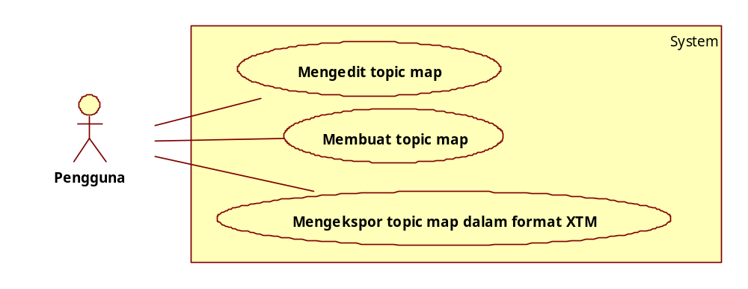
Gambar 2. Diagram Use Case Perangkat Lunak Topic Map Generator

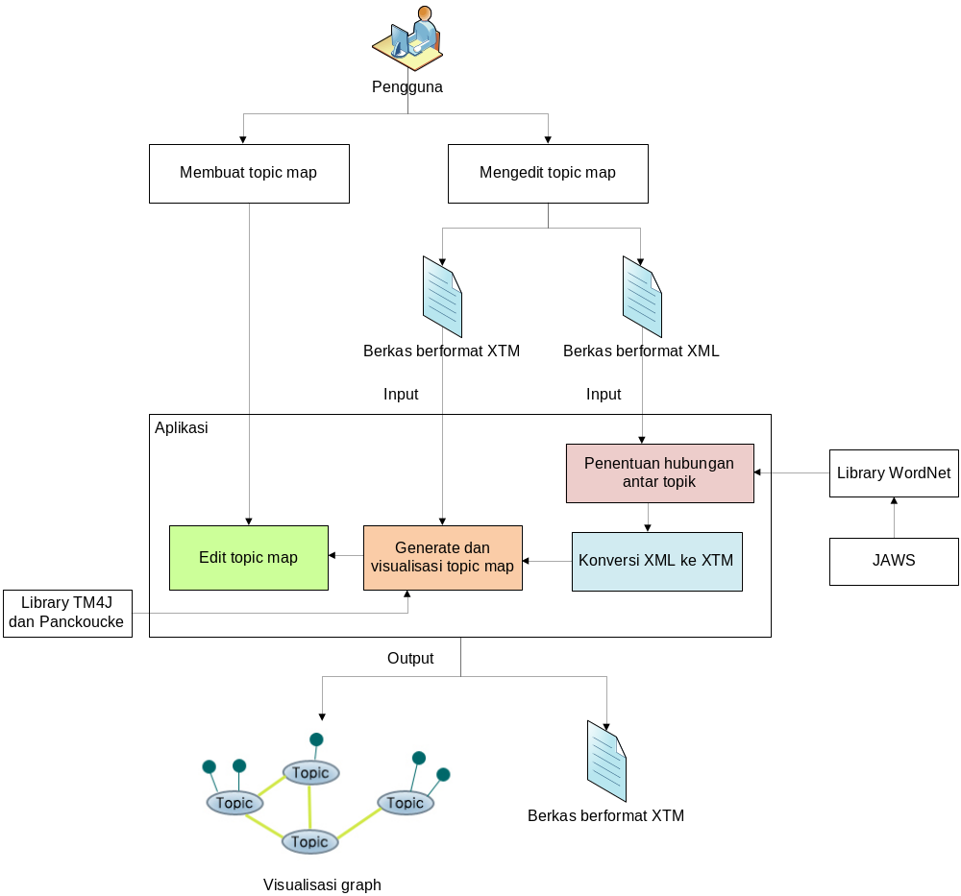

Gambar 3. Desain Aplikasi

- METODOLOGI
Metodologi yang akan dilakukan dalam Tugas Akhir ini memiliki beberapa tahapan, di antaranya sebagai berikut:

- Penyusunan Proposal Tugas Akhir
Tahap awal untuk memulai pengerjaan Tugas Akhir adalah penyusunan Proposal Tugas Akhir. Pada proposal ini, penulis mengajukan gagasan pengembangan perangkat lunak untuk menghasilkan topic map.

- Studi Literatur
Tahap ini merupakan tahap pengumpulan informasi yang diperlukan untuk pengerjaan tugas akhir sekaligus mempelajarinya. Mulai dari pengumpulan literatur, diskusi, serta pemahaman topik tugas akhir di antaranya tentang :
        - Mempelajari hubungan yang mungkin terjadi antara topik yang satu dengan topik yang lain
        - Penggunaan WordNet dalam suatu aplikasi.
        - Pemodelan topic map menggunakan XTM
        - Pembuatan visualisasi dalam bentuk graph

- Perancangan Sistem
Pada tahap ini dilakukan untuk perancangan arsitektur aplikasi, antarmuka pengguna dan fitur-fitur yang akan dibuat sesuai dengan informasi yang diperoleh dari hasil analisa kebutuhan perangkat lunak.
Desain aplikasi dapat dilihat pada Gambar 3, dengan penjelasan sebagai berikut:
- Membuat topic map dan mengedit topic map
Pengguna dapat membuat topic map dari awal, maupun mengedit topic map yang sudah ada berasal dari berkas XML atau XTM.
- Berkas berformat XML
XML pada aplikasi ini merupakan input yang berisi topik-topik dan sumbernya.
- Berkas berformat XTM
XTM merupakan sintaks yang memodelkan topic map. XTM dapat menjadi input maupun output dalam aplikasi ini.
- Penentuan hubungan antar topik
Proses ini bertujuan untuk menentukan hubungan antar topik yang menjadi input dengan bantuan library WordNet. Output dari proses ini adalah topik-topik, sumber, dan hubungannya dengan topik lain.
- Library WordNet
Library ini bertugas untuk mengidentifikasi hubungan antar topik. API yang digunakan untuk mengakses database WordNet adalah JAWS.
- JAWS
JAWS (Java API for WordNet Seraching) merupakan API yang digunakan untuk mengakses database WordNet.
- Konversi XML ke XTM
Konversi XML ke XTM merupakan proses yang bertujuan untuk menstandardisasi format data topic map menjadi XTM. Output dari proses ini adalah data dengan format XTM.
- Generate dan visualisasi topic map
Proses ini bertujuan untuk mengubah model topic map ke dalam bentuk graph yang lebih mudah dipahami. Proses ini menggunakan Library TM4J dan Panckoucke.
- Edit topic map
Hasil visualisasi topic map dapat diedit lagi jika pengguna merasa tidak sesuai, atau ingin menambahkan elemen topic map lagi. Proses ini juga dilakukan pada pembuatan topic map baru dari awal.
- Library TM4J dan Panckoucke
Library TM4J merupakan API topic map untuk Java. Sedangkan Panckoucke merupakan library untuk membuat model graph dari topic map.
- Visualisasi graph
Visualisasi graph merupakan output dari aplikasi ini. Pada visualisasi ini, akan ditampilkan topik-topik, sumber, dan hubungannya dengan topik lain dalam bentuk graph.

- Implementasi
Implementasi merupakan tahap penerjemahan rancangan menjadi sebuah perangkat lunak yang ditujukan untuk menyelesaikan masalah. Perangkat lunak ini akan dibangun menggunakan bahasa pemrograman Java. Dalam implementasinya juga digunakan database WordNet, API JAWS, library TM4J, dan library Panckoucke sebagai pendukung.

- Pengujian dan Evaluasi
Pada tahap ini dilakukan uji coba terhadap perangkat lunak yang telah dibuat. Pengujian dan evaluasi akan dilakukan dengan menguji apakah perangkat lunak ini mampu membangun model dari hubungan antar topik yang terjadi, serta dapat memvisualisasikan topic map dengan tepat. Metode pengujian yang digunakan adalah dengan mencocokkan hasil keluaran perangkat lunak hasil keluaran yang dibangun secara manual mapun otomatis oleh perangkat lunak visualisasi graph lain yang telah ada. Apabila kecocokan hasil antara hasil visualisasi percobaan manual maupun otomatis dan hasil uji perangkat lunak mencapai tingkat kecocokan di atas 80%, maka perangkat lunak diyatakan berhasil.

- Penyusunan Buku Tugas Akhir
Tahap terakhir merupakan penyusunan laporan yang memuat dokumentasi pelaksanaan tugas akhir yang mencakup seluruh konsep, teori, implementasi, serta hasil dari ujicoba dari aplikasi yang telah dibuat. Secara garis besar, Buku Tugas Akhir yang nantinya akan dibuat terdiri dari beberapa bagian antara lain :
- Pendahuluan
  - Latar Belakang
  - Permasalahan
  - Batasan Tugas Akhir
  - Tujuan
  - Metodologi
  - Sistematika Penulisan
- Tinjauan Pustaka
- Desain dan Implementasi
- Uji Coba dan Evaluasi
- Kesimpulan dan Saran
- Daftar Pustaka

- JADWAL KEGIATAN

Tahapan | Bulan (Tahun 2011)
Tahapan | September |  |  |  | Oktober |  |  |  | Nopember |  |  |  | Desember |  |  |  |  | Januari
Pembuatan Proposal
Studi Literatur
Perancangan sistem
Implementasi
Uji coba dan evaluasi
Penyusunan buku

Daftar Pustaka:

- Pepper, Steve (2009), “Topic Maps”, Artikel di Encyclopedia of Library and Information Sciences, Third Edition, DOI: 10.1081/E-ELIS3-120044331, Los Angeles.
- Newcomb, Steven R., & Biezunski, Michel, “Topic Maps Go XML”, [online], (http://www.infoloom.com/gcaconfs/WEB/paris2000/S11-02.HTM, diakses tanggal 16 Oktober 2011).
- Marius Garshol, Lars, “What Are Topic Maps”, [online], (http://www.xml.com/pub/a/2002/09/11/topicmaps.html, diakses tanggal 28 September 2011).
- Dong, Yin, & Li, Mingshu (2003), “HyO-XTM: a set of hyper-graph operations on XML Topic Map toward knowledge management”, Paper Elsevier doi:10.1016/S0167-739X(03)00166-3, Beijing.
- Ontopia (2001), “Ontopia – the product”, [online], (http://www.ontopia.net/section.jsp?id=ontopia-the-product, diakses tanggal 17 Oktober 2011).
- Grip Studios Interactive (2010), “Wandora”, [online], (http://www.wandora.org/wandora/wiki/index.php?title=Wandora, diakses tanggal 18 Oktober 2011).

LEMBAR PENGESAHAN

Surabaya, 18 Oktober 2011

Menyetujui,

Pembimbing I

Umi Laili Yuhana, S.Kom, M.Sc.
NIP : 19790626 200501 2 002
Pembimbing II

Daniel Oranova Siahaan, S.Kom., M.Sc., P.D.Eng.
NIP: 19741123 200604 1 001

